16 мая 2015 года в рамках Декады ГТО состоялись районные соревнования «Готов к труду и обороне», приуроченные к Всемирному Дню здоровья и 70-летию Великой Победы.
Районные соревнования «Готов к труду и обороне» проводились муниципальным ресурсным центром по здоровьесбережению МОУ СОШ №2 г.Пошехонье и в соответствии с планом районных мероприятий. В них приняли участие 70 человек: 8 команд учащихся из 8 общеобразовательных организаций Пошехонского МР и сборная команда педагогов:
МОУ СОШ №1 г.Пошехонье;
МОУ СОШ №2 г.Пошехонье;
МОУ Белосельская СОШ;
МОУ Вощиковская ООШ им.А.И.Королёва;
МОУ Колодинская СОШ;
МОУ Пятницкая ООШ;
МОУ Ермаковская СОШ;
МОУ Гаютинская СОШ.

На основании решения жюри районных соревнований «Готов к труду и обороне» среди учащихся и педагогов общеобразовательных организаций от 16.05.2015г. команды-призёры и команда-победитель были награждены грамотами и кубком победителя:

1 место – команда МОУ СОШ №2 г.Пошехонье, руководитель - Дмитриев Игорь Александрович;
2 место – команда МОУ СОШ №1 г.Пошехонье, руководитель - Пименов Владимир Алексеевич;
3 место – команда МОУ Белосельская СОШ, руководитель - Комарова Анна Сергеевна.

Объявлена благодарность педагогам, подготовившим команды-участницы:
Команда МОУ Вощиковской ООШ им.А.И.Королёва, руководитель - Лесничий Игорь Юрьевич;
команда МОУ Колодинская СОШ, руководитель - Лисыцин Алексей Геннадьевич;
команда МОУ Пятницкая ООШ, руководитель - Кротова Светлана Викторовна;
команда МОУ Ермаковская СОШ, руководитель - Киселёв Сергей Александрович;
команда МОУ Гаютинская СОШ, руководитель - Киселёв Сергей Александрович.

Программа праздника:
- Открытие праздника спорта и патриотизма «Будь готов!».
- Сдача комплекса ГТО:
подтягивание на высокой перекладине (раз; юноши);
сгибание и разгибание рук в упоре лёжа на полу (раз; девочки);
наклон вперёд с прямыми ногами;
прыжок в длину с места (см.);
поднимание туловища из положения лёжа на спине (кол-во раз 1 мин.);
бег 60 (100)м. (сек.).
- Пробег по улицам города Пошехонье, посвящённый 70-летию Великой Победы.
- Возложение гирлянды к Вечному огню, приветствие участников соревнований главой Пошехонского МР Беловым Н.Н.
- Награждение по итогам соревнований.
По личным результатам участия в соревнованиях награждены медалями победителей и призёров районных соревнований «Готов к труду и обороне».

ФОТООТЧЁТ

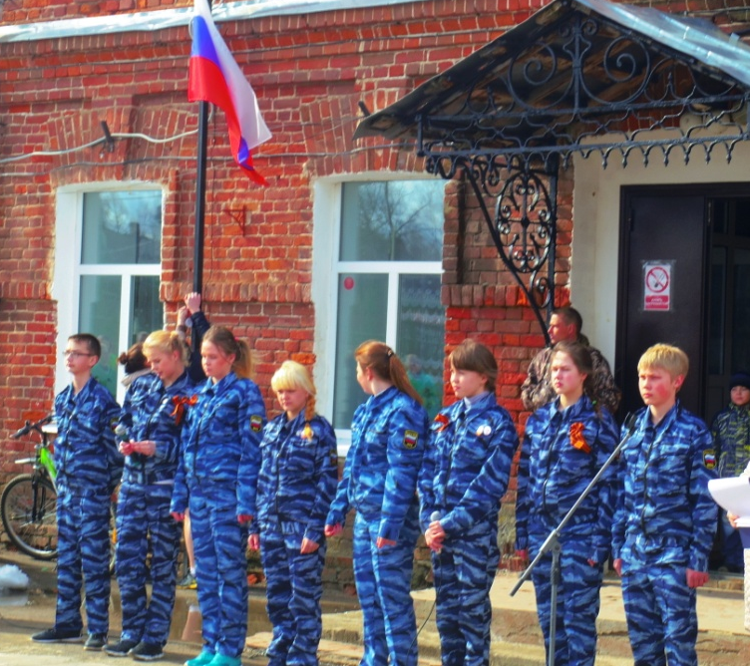
Открытие праздника

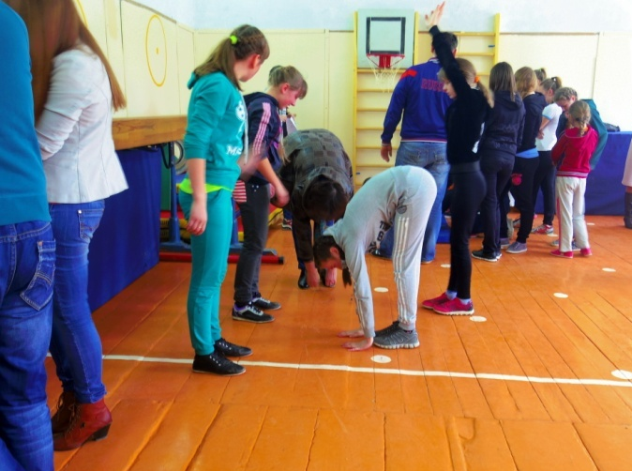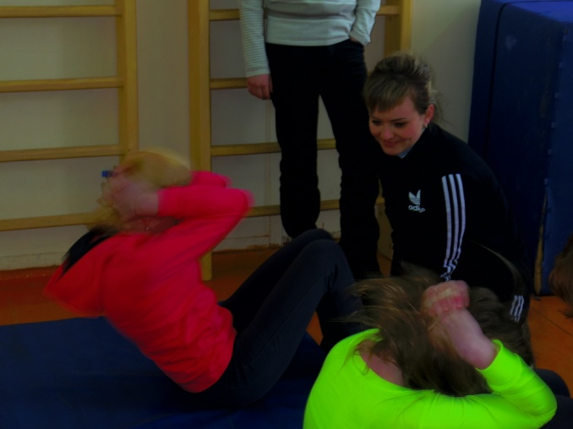

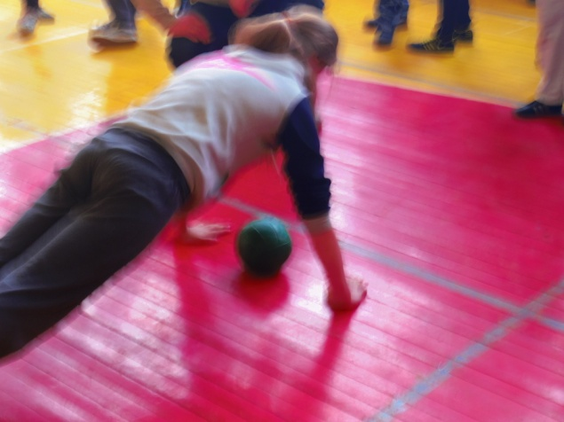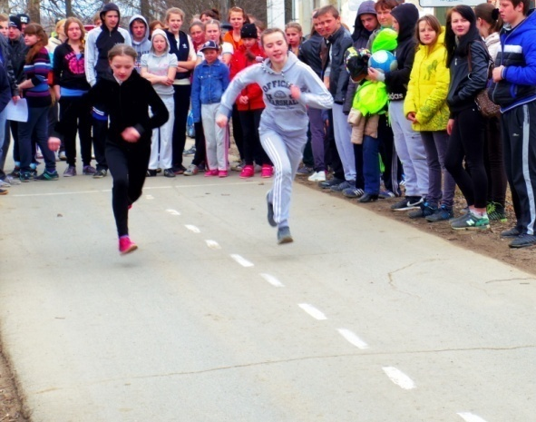

Идут соревнования

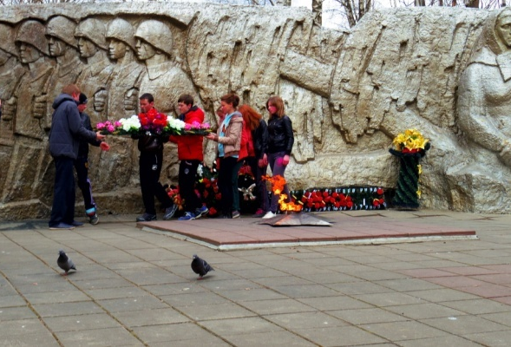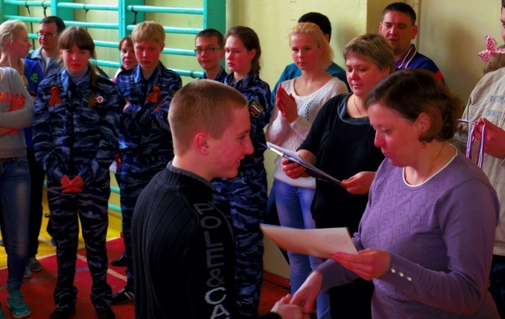
Во время легкоатлетического забега Награждение
по улицам города – возложение
гирлянды к Вечному огню

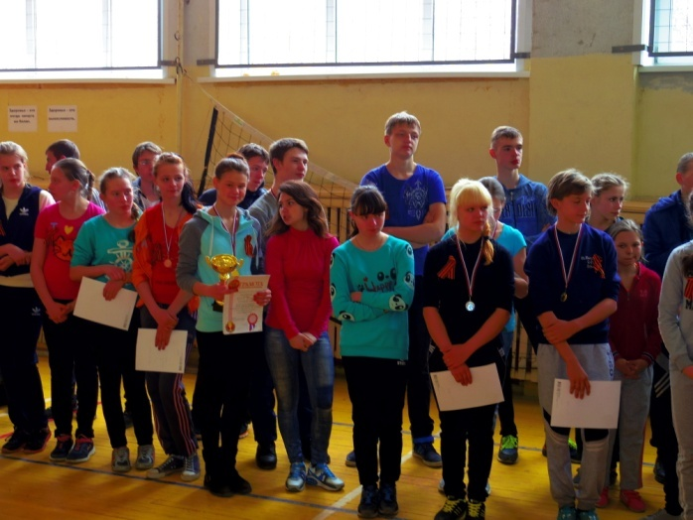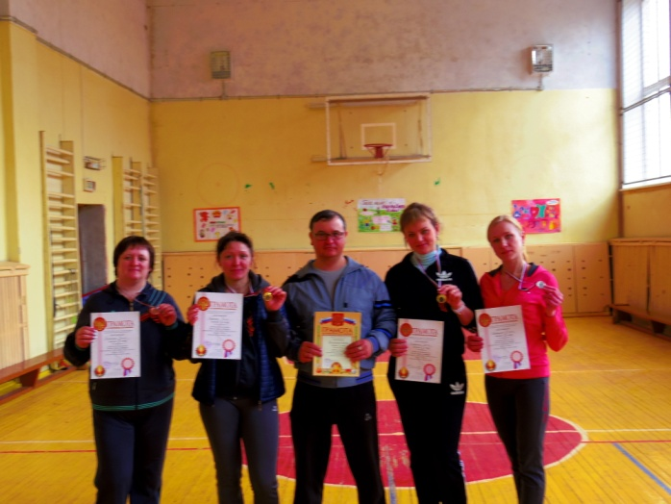
Команда-победитель Команда педагогов

Информацию подготовила заместитель директора по ВР: Жукова Ольга Константиновна

